Caesar und Kleopatra
Kleopatra und Ptolemaios XIII.

Kleopatra war die letzte Pharaonin Ägyptens und eine sehr machtbewusste Frau. Sie lebte von 69 v.Chr. bis 30 v.Chr., war mit ihrem Bruder Ptolemaios XIII. verheiratet und musste die Macht mit ihm teilen.
Ägyptens Blütezeit war schon lange vorbei. Dennoch war Ägypten immer noch ein reiches Land mit seinen fruchtbaren Äckern am Nil und den vielen Bodenschätzen.

Caesar:

Das Römische Reich wurde zu dieser Zeit immer größer und Caesar (100 – 44 v.Chr.) war vom Senat zum Diktator auf Lebenszeit ernannt worden.
Er hatte für das Imperium Romanum viele erfolgreiche Feldzüge geführt. Sein Plan war es nun, auch das reiche Ägypten zu erobern. Gleichzeitig wollte er einen Gegner loswerden, seinen ehemaligen Mitstreiter Pompeius, der nach Ägypten geflohen war.
Kleopatras Bruder trug dazu bei, dass Pompeius ermordet wurde.

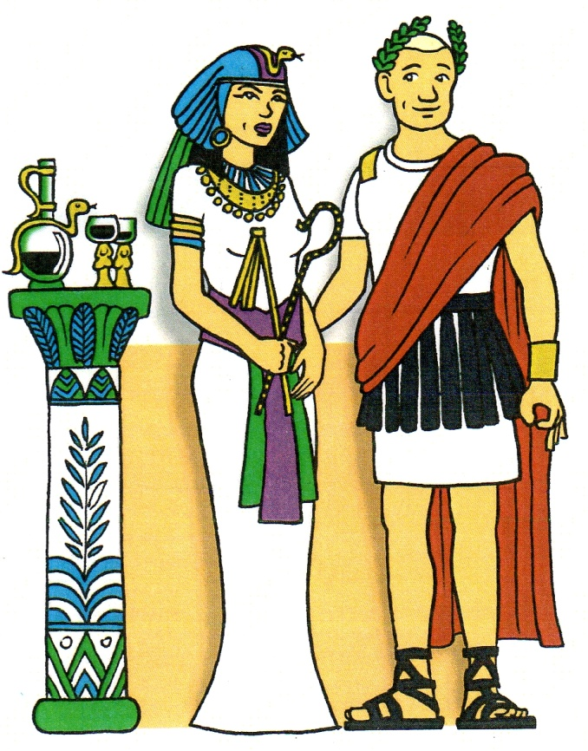
Kleopatra und Caesar:

Kleopatra und Caesar begannen eine Liebesbeziehung. Sie verbündeten sich gegen Ptolemaios und besiegten ihn.
Nach der Entscheidungsschlacht ertrank er im Nil. Nun herrschte Kleopatra allein über Ägypten. Sie hatte verhindert, dass ihr Land eine römische Provinz wurde.
Caesar und sie hatten einen gemeinsamen Sohn: Caesarion.
Zwei Jahre lebte Kleopatra mit einem prunkvollen eigenen Hofstaat in Rom. Viele Römer dachten, dass Caesar gemeinsam mit Kleopatra die Herrschaft über Rom übernehmen wollte. Deshalb, aber auch aus anderen politischen Gründen, stellten sich immer mehr Menschen gegen Caesar. Am 15. März 44 v.Chr. wurde er von einer Gruppe von Senatoren ermordet.
Kleopatra musste aus Rom fliehen und kehrte nach Ägypten zurück.
Marcus Antonius

Kleopatra wollte unbedingt verhindern, dass die Römer Ägypten als Provinz übernahmen. Dabei sollte ihr ein weiterer Römer - Marcus Antonius - helfen. Er regierte seit Caesars Tod Rom gemeinsam mit zwei anderen Männern.

Kleopatra und Marcus Antonius:

Mit Marcus Antonius hatte Kleopatra drei Kinder. Nach der Seeschlacht bei Actium 31 v.Chr. gegen die römische Flotte starb Marcus Antonius in Kleopatras Armen.

Octavianus:

In der Folge gelang es Octavianus - dem späteren Kaiser Augustus - Kleopatras Palast zu besetzen und sie gefangen zu nehmen.
Kleopatra beging Selbstmord. Es wird vermutet, dass sie sich von einer Giftschlange beißen ließ. Nach ihrem Tod übernahmen die Römer die Herrschaft über Ägypten.

